**作业 1**

**第一章**

1. 画出编译器的总体结构，简要说明每个模块的功能。
2. A机器上有一个C语言编译器，现要在B机器上实现一个新语言NEW的编译器，如何实现？（用T形图表达）

**第二章**

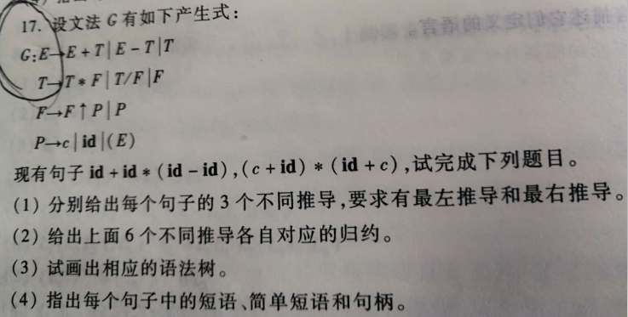(本题来自课本第二章课后第17题，语法树只需要画最左推导的语法树)

**第三章**

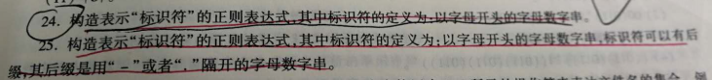

（本题来自于课本第三章课后24题、25题）

**第四章**

（本题来自课本第四章课后第13、21题，21题的分析动作按格局的方式给出）





